Государственное учреждение образования

« Ремезовский ясли-сад-средняя школа Ельского района»

Лучший сценарий медиаурока (занятия) с использованием

техник визуализации в средней школе

Предметная область « Биология, химия»

Внутреннее строение млекопитающих на примере домашней собаки (8 класс)

Каленчук Егор Викторович,

учитель биологии,

контактный телефон +375333820765

аг. Ремезы, 2022

*Каленчук Егор Викторович,*

*учитель биологии ГУО «Ремезовский ясли-*

*сад-средняя школа Ельского района»*

**Класс:** VIII

**Тема. Внутреннее строение млекопитающих на примере домашней собаки.**

**Тип урока:** урок изучения нового материала с первичным закреплением знаний.

**Цель урока***(когнитивная)*:предполагается, что к окончанию урока учащиеся будут знать: внутреннее строение млекопитающих; будут уметьраспознавать и сравнивать различные органы и системы органов тела млекопитающих, составлять общую характеристику типа.

Ссылки для ознакомления по

QR-коду

**Задачи урока:**

**Познавательная:** познакомить учащихся с внутренним строением млекопитающих на примере домашней собаки; способствовать формированию знаний об особенностях строения органов и их систем, выявлению прогрессивных черт  внутреннего строения у млекопитающих.

**Развивающая:** способствовать развитию умений учащихся работать с текстом, иллюстрациями учебника, наглядными пособиями; совершенствовать умение сравнивать, обобщать делать соответствующие выводы.

**Воспитательная:** способствовать формированию у учащихся интереса к предмету.

**Оборудование:** мультиборд, мобильный телефон, раздаточный материал.

**Ход урока**

1. **Организационно-мотивационный этап**

**Дидактическая задача:** подготовка учащихся к работе на уроке; актуализация опорных знаний; формулирование цели и задач урока.

* 1. Приветствие.
  2. Актуализация опорных знаний.

Задание1.

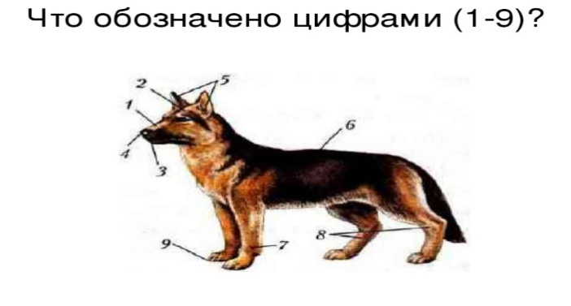

Задание 2. Ответьте на вопросы и покажите на плакате.

- Из каких отделов состоит позвоночник?

- Из каких отделов состоит передняя конечность?

- Из каких отделов состоит череп?

- Из каких отделов состоит задняя конечность?

-Какие мышцы развиты у собаки и почему?

-Какое строение имеет волосяной покров у собаки?

1.3. Тема, цель и задачи урока.

- Как вы думаете, какая цель стоит перед нами сегодня на уроке?*(Учащиеся с помощью учителя формулируют цель урока).*

- Какие мы поставимзадачи, чтобы достигнуть цель урока?*(Учащиеся с помощью учителя формулируют задачи урока и вводят ответы).*

1. **Операционно-познавательный этап**

Проанализируйте текст и рисунки учебника по отдельным системам органов и сделайте краткую запись в сводную таблицу. (*Учащиеся в каждой группе заполняют одну графу сводной таблицы; слушая выступления товарищей, заполняют все остальные графы, задают уточняющие вопросы*).

*Полость тела поделена на грудную и брюшную части – диафрагмой*

|  |  |  |
| --- | --- | --- |
| **Системыорганов** | **Составляющие их органы** | **Функции** |
|  |  |  |
|  |  |  |
|  |  |  |
|  |  |  |

**2.1 Пищеварительная система.** Пищеварительный тракт начинается ротовой полостью. Раздробленная и смоченная пища поступает в глотку и далее в пищевод и желудок. В желудке пища перемешивается и превращается в жидкую кашу, которая поступает в кишечник. Тут она подвергается действию секретов пищеварительных желёз кишечника. Непереваренные остатки пищи выводятся наружу через анальное отверстие.

Со строением пищеварительной системы

 мы можем познакомиться с помощью QR-кода.

**2.2 Дыхательная система.** Дыхательная система у млекопитающих, как у всех наземных позвоночных, состоит из лёгких и воздухоносных путей: носовая полость, носоглотка, гортань, трахея, бронхи.

Со строением дыхательной системы

мы можем познакомиться с помощьюQR-кода.

**2.3 Кровеносная система**. Сердце млекопитающих состоит из четырёх камер- двух предсердий и двух желудочков. В левой половине сердца находится артериальная кровь, в правом- венозная.

Со строением кровеносной системы мы

можем познакомиться с помощью QR-кода.

**2.4 Выделительная система.** Представлена парой тазовых почек бобовидной формы, расположенных в брюшной полости по сторонам от поясничных позвонков. Образующаяся моча по двум мочеточникам поступает в мочевой пузырь, а из него по мочеиспускательному каналу периодически выводится наружу.

Со строением выделительной системы

мы можем познакомиться с помощьюQR-кода.

1. **Контрольно-оценочный этап**

Ответить на [вопросы](https://docs.google.com/document/d/1aieAPQYF4iOb4SSj2ehXzscVq8mF_Sbp/edit?usp=sharing&ouid=102013933630059272240&rtpof=true&sd=true).

Выставление отметок.

*Учитель по количеству заработанных «Лайков» учащимся за урок выставляет отметки. Комментирует.*

1. **Информация о домашнем задании, инструктаж по его выполнению**

Пар. 52, стр. 192-194.

1. **Рефлексивный этап**

На мультибордеоткрыт слайд со смайликами, которыми учащиеся должны охарактеризовать своё состояние на уроке.

**Мне было интересно. Я много знаю и умею**



**Я плохо понял материал**

